**任务2  药物的口服**

**【学习目标】**掌握犬猫常用的口服给药方法。能给犬猫进行口服给药。

**【仪器及材料】**实验用犬或猫，各类型药品，一次性注射器，投药器等。

**【方法与步骤】**

口服给药法有自食法、舐食法、灌服法，当患病宠物尚有食欲和饮欲时，可将药物混入食物或溶解于饮水中，让其自采自饮。当患病宠物食欲不振，而药味又大，不宜自食时，可将药物研成粉沫混入调味剂或制成舐剂，用棒或镊柄涂于动物舌根部或口腔上腭部，让其自行舐食。对于宠物拒食的可采用以下方法。

一、片、丸剂、胶囊剂给药

犬坐立保定。对性情温和的犬，以左手拇指通过犬的口角进入齿间隙，并向上推动硬腭，打开口腔。投药者以右手食指和中指的指端夹持药丸送入犬口腔的舌根部，然后快速地把手抽出来；对性烈不安、咬人的犬，用上述方法打开口腔后，最好用药匙或药丸钳将药置于舌根部。如出现吞咽动作，说明药吞下。如犬不吞咽，可刺激咽部或将犬鼻孔捏住，促使犬快速将药吞下。(见图2-1-7，图2-1-8，图2-1-9)

给猫投药时，左手在猫头的后方，用拇指和食指在口角的两侧保定猫头，右手食指向下压迫切齿打开口腔，用药匙或药丸钳将药放于猫口腔深处的咽部，迅速合拢口腔，如猫出现舌舐鼻动作，则说明药已咽下。

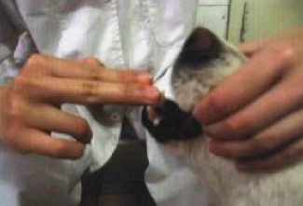 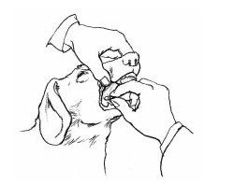

图2-1-7 徒手给药 图2-1-8 徒手给药

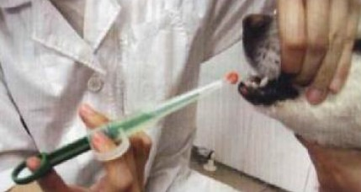

图2-1-9 投药器给药

二、液体药物（水、油剂）给药

常用塑料注射器或金属注射器、金属头小药瓶给药。此法适用于投服少量水剂药物。粉剂或研碎的片剂加适量水调匀，以及中药煎剂等也可用此法投服。犬、猫呈犬坐式保定。头稍向上仰，操作者一手将嘴角上下唇撑开，形成袋状，另一手持注射器或药瓶将药液注入或倒入袋状口角，迅速将口角合拢，药液便进入口腔咽下。注意一次灌入量不宜过多，待药液完全咽下再重复灌入，以防误咽。(见图2-1-10)

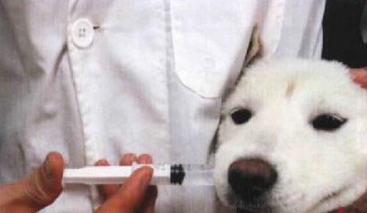

图2-1-10 液体给药方法

**【技能考核】** 能成功的给犬猫投喂片剂的驱虫药。